Vojaško strokovno predavanje »Razpad enote med bojem«

V vojaških spopadih imamo zmagovalce in poražence. Največkrat se pozitivno ocenjujejo zmagovalci, o poražencih pa se največkrat govori negativno ali pa se sploh ne govori. Vojaška stroka analizira delovanje enot in poveljstev tako zmagovalcev kot poražencev in proučuje izkušnje, ki se vnašajo v nadgraditev usposobljenosti posameznikov, enot in poveljstev. V vsej zgodovini vojskovanja je vsaka sodelujoča stran v spopadu želela zadati čim več izgub v živi sili in vojaški tehniki ter povzročiti težave v poveljevanju, kar je v skrajni meri privedlo tudi do popolnega razpadanje enot in po pravilu vodilo v popoln poraz nasprotne strani.
V vojaško-strokovnem predavanju »Razpad enote med bojem«, ki ga je organiziralo Občinsko združenje vojaških častnikov Hrastnik dne 18. 2. 2022, je obravnavana ravno ta problematika. Predavatelj mag. Gregor Jazbec, vojaški psiholog, nam je s svojim edinstvenim in slikovitim načinom podajanja vsebine zelo plastično predstavil dva primera iz vojaške zgodovine, ko je manj številna enota povzročila nasprotniku velike probleme v poveljevanju med samim bojem, temu pa je sledil popoln zlom njegove bojne moči. Oba primera sta se dogodila v letu 1944 na zahodnoevropskem bojišču.
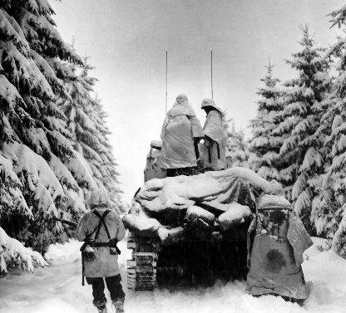
Prvi primer je obravnaval popoln polom ameriške 106. divizije na začetku nemške zimske ofenzive v Ardenih, ko so enote nemškega korpusa, katerim je poveljeval prekaljeni častniški kader, popolnoma uničile nasprotnika, ki so mu pa poveljevali pretežno neizkušeni poveljniki, ki nikakor niso pričakoval nemškega napada na tem delu fronte.
V drugem primeru smo spoznali zelo uspešen napad manjše, a zelo izkušene nemške tankovske enote oborožene s težkimi tanki Tiger, ki je popolnoma uničila čelo zavezniške oklepne enote, zaustavila njeno napredovanje, zajela večje število njenega poveljniškega kadra in pripravila pogoje za kasnejši uspešen nemški protinapad.
Na koncu izredno zanimivega predavanja je sledila diskusija, v katero so se vključili vsi prisotni
Povabilu na predavanje so se poleg članov OZSČ Hrastnik odzvali tudi predstavniki drugih domoljubnih združenj (OZSČ Trbovlje in OZSČ Zagorje ob Savi, ZVVS Zasavje, PVZ Sever Zasavje, ZB NOB Hrastnik in Trbovlje) in drugi občani.

Tekst in fotografije: Jani Zore.

